**TALLER BASE DE DATOS**

**DESARROLO:**

1. **Muestre los clientes que tengan una población de más de 5 empleados y menos de 16:**

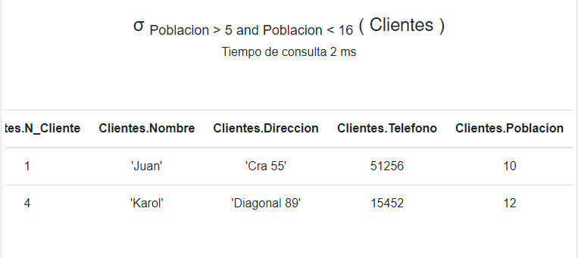

1. 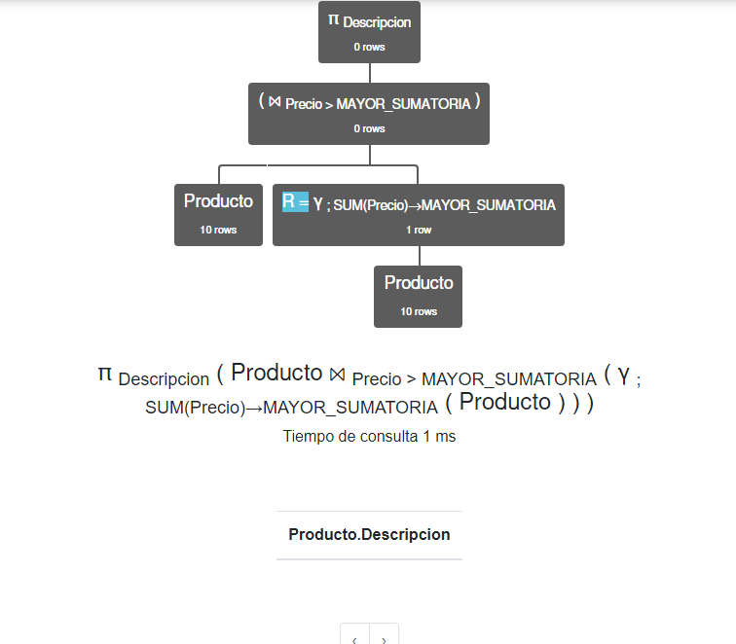**Muestre los productos mayores a la sumatoria:**
2. **Realice la union de la ventas para saber cuantas hay:**

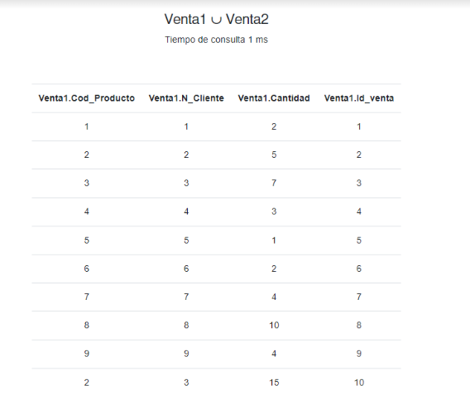

**4) Nombre de los clientes que han comprado todos los productos de la empresa**

**5) Muestre que datos tienen la venta 1 y no la venta 2:**

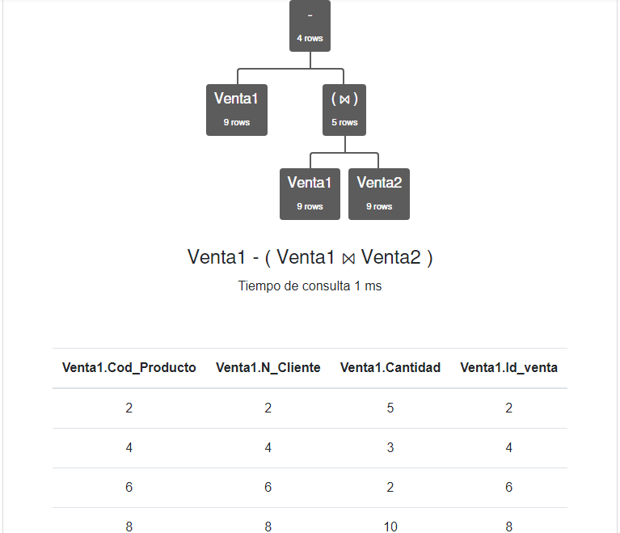

**6) Muestre el Id del cliente con mayor valor en sus empleados:**

**7) Muestre el códido del menor producto y el mayo**

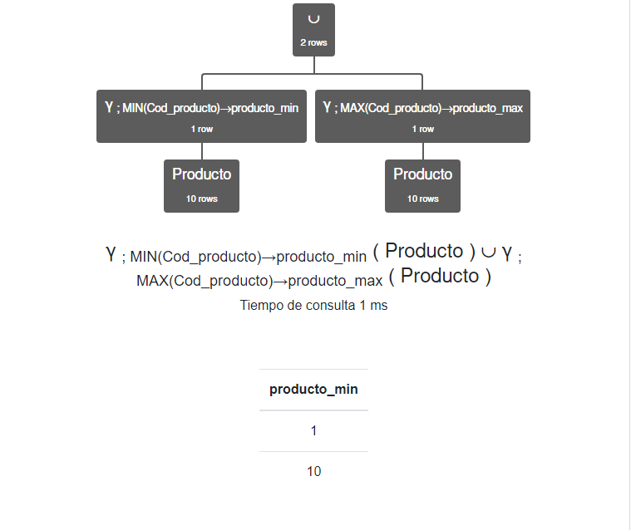

**8) Muestre los productos comprados del cliente 8**

